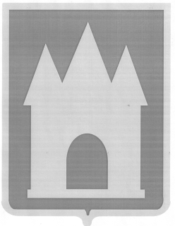 Проект
Российская Федерация
Брянская область
Мглинский районный Совет народных депутатов

РЕШЕНИЕ

от года №
г. Мглин

О внесении изменений в Генеральный план Ветлевского сельского поселения Мглинского муниципального района Брянской области

В соответствии с Градостроительным кодексом Российской Федерации, Федеральным законом от 06.10.2003г. №131-ФЗ «Об общих принципах организации местного самоуправления в Российской Федерации», ч.12 ст.34 Федерального закона от 23.06.2014г. №171-ФЗ «О внесении изменений в Земельный кодекс Российской Федерации и отдельные законодательные акты Российской Федерации», в целях приведения установленных градостроительным регламентом видов разрешенного использования земельных участков в соответствие с видами разрешенного использования земельных участков, предусмотренными классификатором видов разрешенного использования земельных участков, утвержденным Приказом Федеральной службы государственной регистрации, кадастра и картографии от 10.11.2020г. №П/0412 «Об утверждении классификатора видов разрешенного использования земельных участков», руководствуясь Уставом Мглинского района, Мглинский районный Совет народных депутатов
РЕШИЛ:
1. Внести в Генеральный план Ветлевского сельского поселения Мглинского муниципального района Брянской области, утвержденный Решением Мглинского района Совета народных депутатов от 25.02.2022г. №6-209, изложив текстовую часть Генерального плана Ветлевского сельского поселения Мглинского муниципального района Брянской области в новой редакции (Приложение №1 к настоящему Решению).
2. Данное решение опубликовать в официальном печатном издании «Муниципальный вестник» и разместить на официальном сайте администрации Мглинского района в сети Интернет www.mgladm.ru.
3. Настоящее решение вступает в силу после его официального опубликования.

Глава Мглинского района Н.В. Воликова

